発熱・頭痛を伴った膿性痰
34歳女性 書籍930頁参照
現病歴：2 週前から透明鼻汁と咳を自覚し，例年と同じ花粉症かと思っていた．昨日から黄色痰が出るようになり，38℃ の発熱，頭痛を訴えて外来を受診した．
既往歴：スギ花粉症．毎年健康診断を受けているが異常を指摘されたことはない．
生活歴：専業主婦．夫と2人の子どもと4人暮らし．
喫煙歴：なし．
飲酒歴：なし．
家族歴：特記事項なし．
身体所見：意識は清明．身長150 cm，体重47 kg，体温39.7℃，脈拍112回/分，血圧117/69 mmHg，呼吸数16回/分，SpO₂ 98%．咽頭が軽度に発赤．扁桃肥大はなく，白苔付着なく，頸部リンパ節腫大なく，甲状腺腫大なし．項部硬直なし．前頭部に持続性の頭痛あり．心雑音なし．呼吸音清明．腹部平坦・軟で圧痛なく，肝脾腫を認めない．四肢の浮腫を認めない．

■診断の進め方

特に見逃してはいけない疾患（考えられる疾患をできるだけ挙げる）

ここに記入

頻度の高い疾患（考えられる疾患をできるだけ挙げる）

ここに記入

■この時点で何を考えるか？ 医療面接と身体診察を総合して考える点
（可能性の高い疾患とその理由、除外診断とその理由などを挙げる）

ここに記入

診断仮説（仮の診断）（可能性が高いと考えられる疾患を挙げる）

ここに記入

■必要なスクリーニング検査（診断を絞り込むために必要な検査を挙げる）

ここに記入

■検査結果
血球・血液生化学検査：WBC 9,700/μL，Hb 13.1 g/dL，Plt 23.8万/μL，CRP 5.93 mg/dL，Alb 4.0 g/dL，UN 12 mg/dL，Cr 0.45 mg/dL，AST/ALT 13/13 U/L，Na 140 mEq/L，K 4.0 mEq/L，Cl 101 mEq/L．
心電図：異常なし．
胸部X線写真：図1a，b
副鼻腔X線写真：図2a，b

a 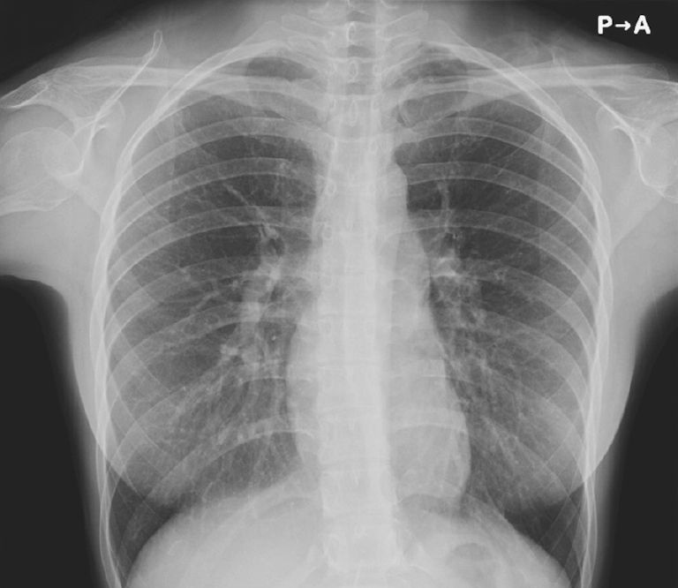
b 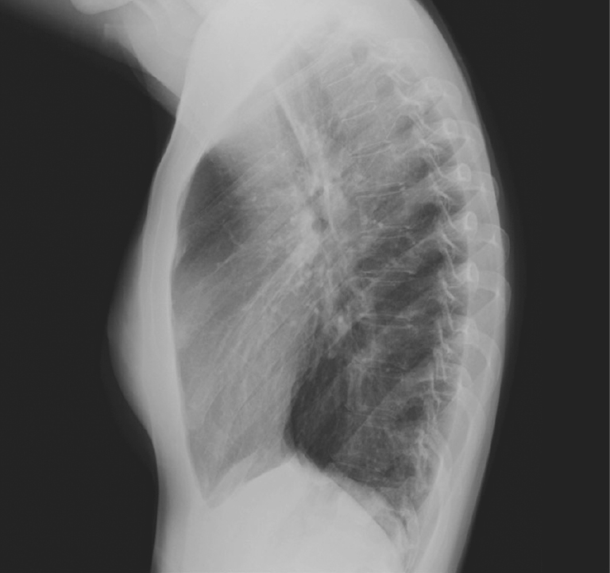
図1 胸部 X 線写真
a 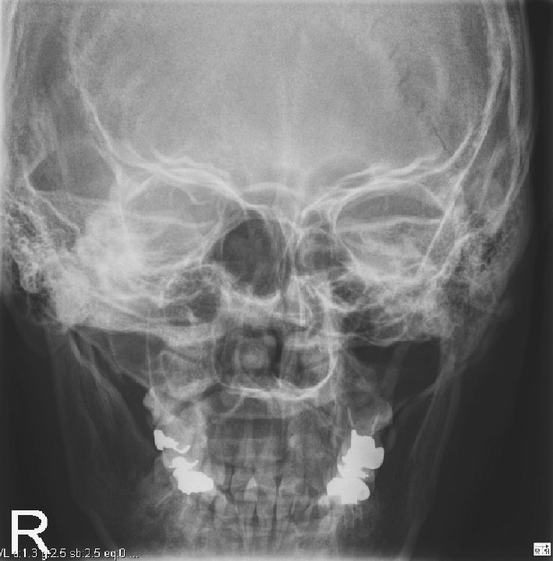
b 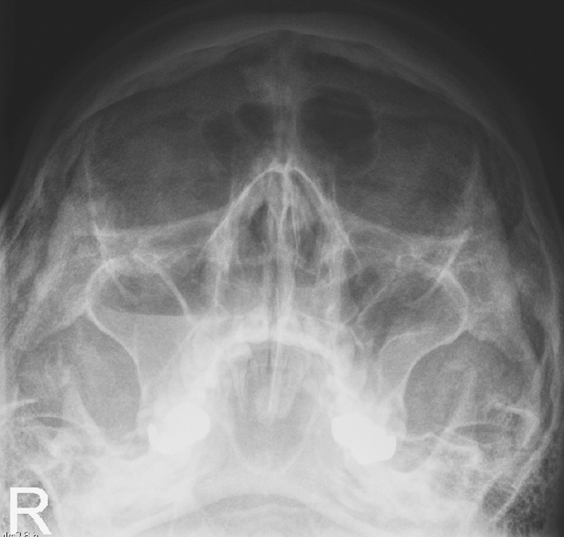
図2 副鼻腔 X 線写真

診断仮説（仮の診断）（可能性が高いと考えられる疾患を挙げる）

ここに記入

■診断確定のために（必要な追加検査などを挙げる）

ここに記入

診断（診断結果を記入）

ここに記入

■治療の基本方針（診断を受けて必要な治療を挙げる）

ここに記入

